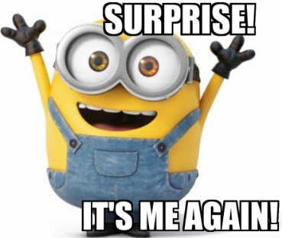
Hello kids!!!
Vuelvo a aparecer por acá…
¡Hoy vamos a revisar varios temas jugando!
1. A). Go to the following link:
(ir al siguiente link)
https://wordwall.net/es/resource/54322181/ingl%c3%a9s/classroom-language
Then, click on  and you will have to look at the picture and recognize by choosing the correct option.
(Luego, hacer click en iniciar y vas a tener que observar la imagen y reconocer eligiendo la opción correcta)
When you finish, you will have to write the final score and time in your notebook. 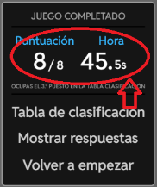
(cuando hayas finalizado, deberás anotar en tu cuaderno la puntuación final y tiempo)

B). Go to the following link:
(ir al siguiente link)
https://wordwall.net/es/resource/2083653/classroom-language
Then, click on and you will have to look at the picture and recognize by choosing the correct option.
(Luego, hacer click en iniciar y vas a tener que observar la imagen y reconocer eligiendo la opción correcta)

When you finish, you will have to write the final score and time in your notebook. 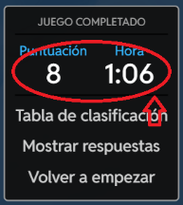
(cuando hayas finalizado, deberás anotar en tu cuaderno la puntuación final y tiempo)

2. Go to the following link:
(ir al siguiente link)
https://wordwall.net/es/resource/31053698/introduce-yourself

Then, click on and you will have to finish the sentence by choosing the correct option.
(Luego, hacer click en iniciar y tendrás que finalizar la oración eligiendo la opción correcta)
When you finish, you will have to write the final score and time in your notebook. 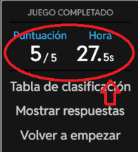
(cuando hayas finalizado, deberás anotar en tu cuaderno la puntuación final y tiempo)

3. Go to the following link:
(ir al siguiente link)
https://wordwall.net/es/resource/14762132/school-objects-image-quiz
Then, click on and a school object will appear and when you know it, press the red button. 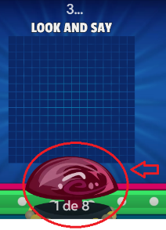
(Luego, hacer click en iniciar y un objeto escolar aparecerá y cuando lo sepas, deberás presionar el botón rojo)

You will have to choose the correct name, and continue playing.
(Deberás elegir el nombre correcto del objeto y seguir jugando)
When you finish, you will have to write the final score in your notebook. 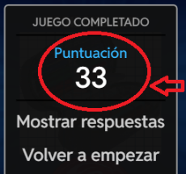
(cuando hayas finalizado, deberás anotar en tu cuaderno la puntuación final)

Revisaremos lo realizado en clase

